附件2：
各组别志愿者工作群
请各位入选志愿者于名单公布后2日内加入对应组别的工作群聊，以便及时接收相关的工作信息和通知。各组别工作群信息如下：

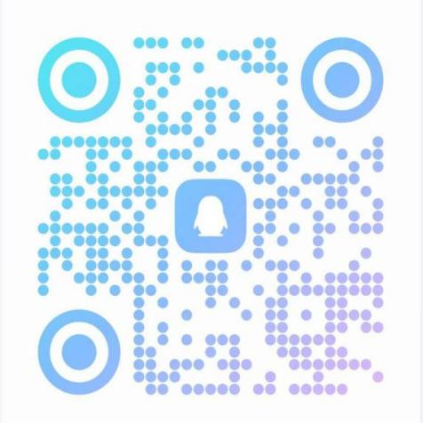  接待组：1036088232 | 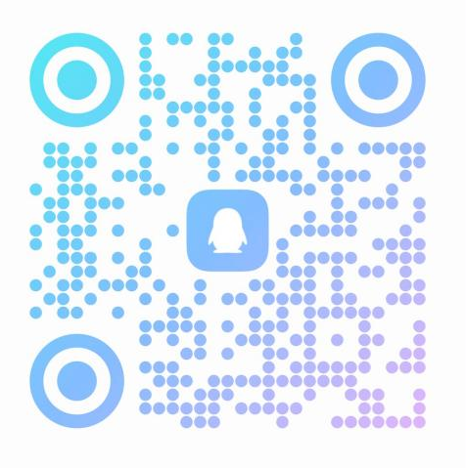  登记检录组：150991576
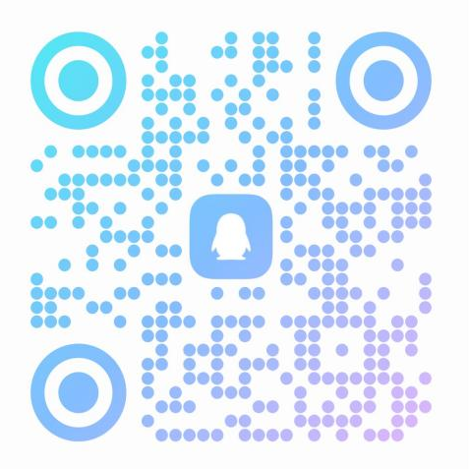  校内服务组：1043817833 | 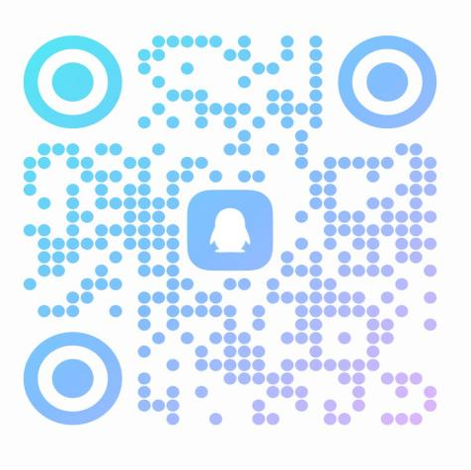  会务服务组：1043820186
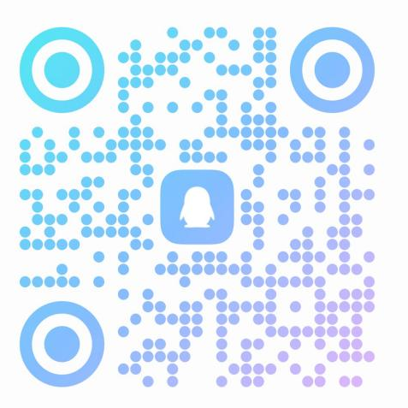  竞赛组：104381873 | 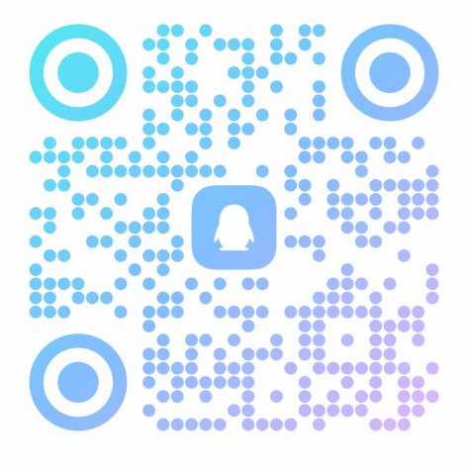  宣传展览组：1009404465
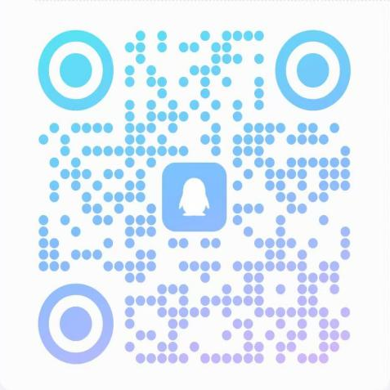
机动组：1046803220

